ANEXO I
FARMÁCIA DO POSTO DE SAÚDE CACIQUE DOBLE
UNIDADE SÃO LUIZ REI

ESPECIFICAÇÕES DOS MÓVEIS: Dimensões e material.

AMBIENTE: Farmácia;

MÓVEL 01. ARMÁRIO:
Móvel instalado no chão.
Material: MDF espessura de 15mm, interno e externo; laminado em todos os lados; forro branco de 6mm laminado nas duas faces (antimofo);
Cor Branca;
Uma portas de giro;
Dobradiças sem sistema de amortecimento;
Quatro gavetas;
Gavetas com corrediças telescópicas;
Uma gaveta com chave;
Puxador perfil, sem ponteiras;
Divisória interna, removível, conforme imagens abaixo;

DIMENSÕES: LARGURA: 1000mm
ALTURA: 1090mm
PROFUNDIDADE: 500mm

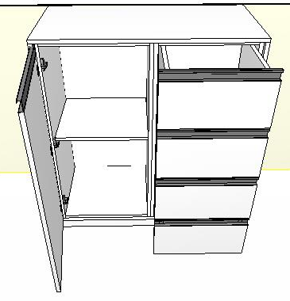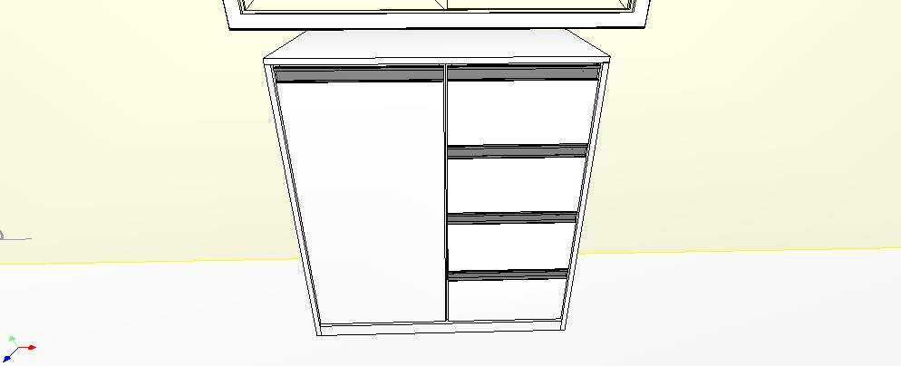

Fgrtet

Habdhauyheui

MÓVEL 02. PRATELEIRAS REMOVÍVEIS:

Móvel para complementar armário já existente.
Quatro unidades;
Cor Branca;
Material: MDF , espessura de 15mm, laminado nos quatro lados;
Parafusos e “L” pequenos cromados, para instalação;

DIMENSÕES: LARGURA: 1072mm
ALTURA: 15mm
PROFUNDIDADE: 500mm

O projeto dos móveis está disponível em arquivo digital, elaborado no Software PROMOB.
É de extrema importância e necessidade que antes do início da produção dos móveis, seja feita a conferência de medidas no local.
Em caso de dúvidas, entrar em contato com o profissional responsável pela elaboração do projeto.

Cacique Doble,RS, 29 de Maio de 2019

Carla Ragnini
Engenheira Civil CREA 137639-6
ANEXO II
FARMÁCIA DO POSTO DE SAÚDE SEDE
CACIQUE DOBLE

ESPECIFICAÇÕES DOS MOVEIS: Dimensões e material;

AMBIENTE: DEPÓSITO

PLANTA BAIXA
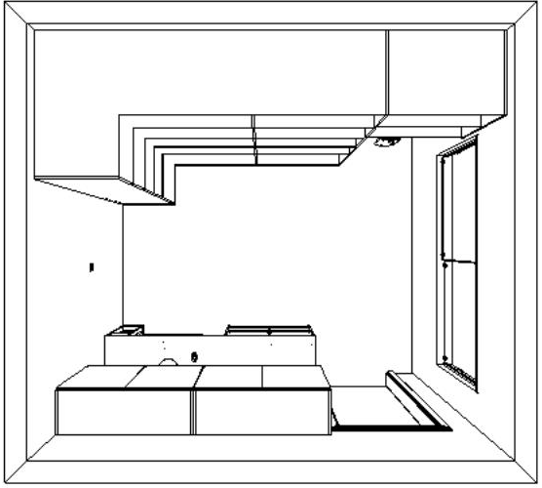

MÓVEL 01. ARMÁRIO:
Móvel aéreo fixado na parede. (Sobre o móvel 02)
Material: MDF espessura de 15mm, interno e externo; laminado em todos os lados; forro de 6mm laminado nas duas faces (antimofo);
Cor branca;
Quatro portas de giro;
Portas com chave;
Dobradiças sem sistema de amortecimento;
Puxador perfil, sem ponteiras;
Divisórias internas conforme imagens abaixo;
DIMENSÕES: LARGURA: 2,160mm
ALTURA: 900mm
PROFUNDIDADE: 350mm
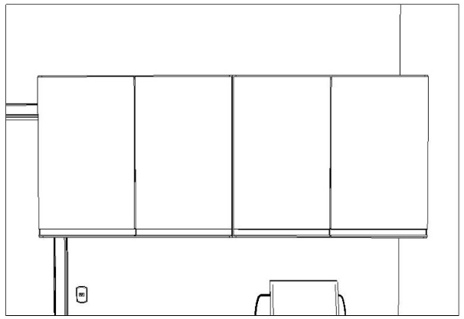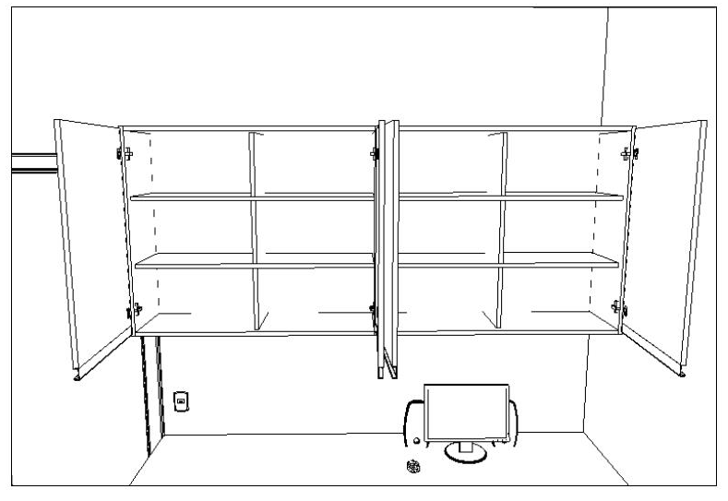

MÓVEL 02. MESA:
Mesa para computador;
Material: MDF espessura de 15mm, interno e externo; laminado em todos os lados; forro de 6mm laminado nas duas faces (antimofo);
Cor branca;
Porta CPU;
Porta teclado;
Quatro gavetas para pasta suspensa, rodapé de 100mm;
Corrediças telescópicas;
Puxador perfil, sem ponteiras.
Segue imagens abaixo;
Obs: O móvel descrito está circulado;

DIMENÇÃO TOTAL DA MESA: LARGURA: 2.160mm
ALTURA: 800mm
PROFUNDIDADE: 550mm
DIMENÇÃO DAS GAVETAS DA MESA: LARGURA: 900mm (450mm CADA UMA)
ALTURA: 700mm (350mm CADA UMA)
PROFUNDIDADE: 550mm
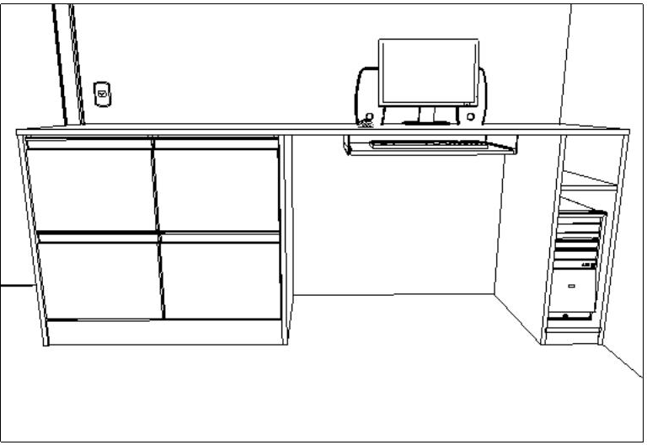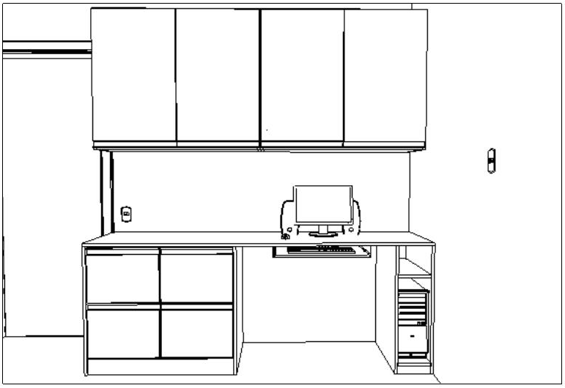

MÓVEL 03. PRATELEIRAS:
Material: MDF espessura de 15mm, interno e externo; laminado em todos os lados; forro de 6mm laminado nas duas faces (antimofo);
Cor Branco;
Prateleiras de canto instaladas na parede;
Prateleiras com 450mm de altura, sendo que a prateleira de baixo fica com uma altura maior;
Necessário deixar espaço para utilização da pia: 850mm de largura e 1800mm de altura;
Segue imagens abaixo;
DIMENÇÃO TOTAL : LARGURA MAIOR (DO CANTO): 3.350mm
LARGURA MENOR (DO CANTO): 1.050mm
ALTURA: 2.880mm (ATÉ O TETO)
PROFUNDIDADE: 620mm
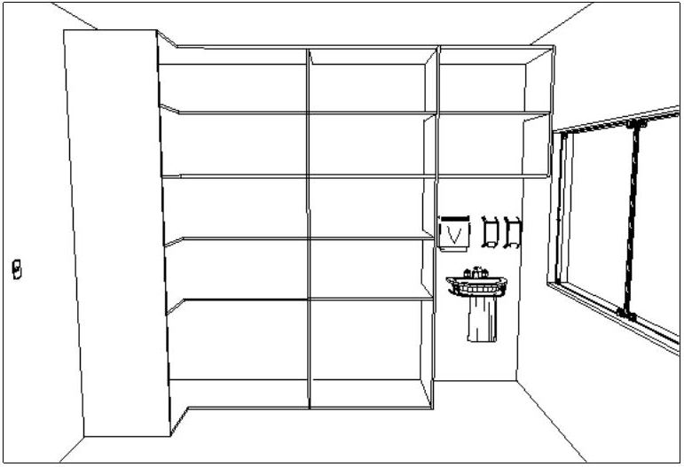

AMBIENTE: SALA DE ATENDIMENTO
PLANTA BAIXA:

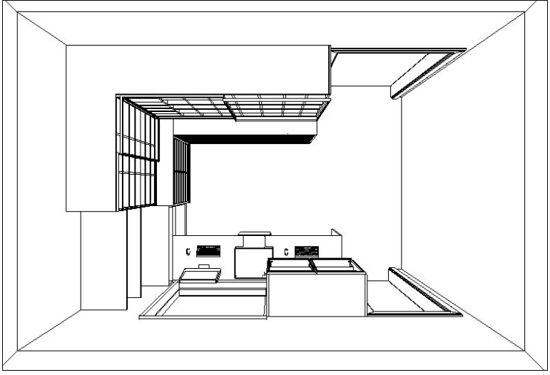

MÓVEL 04. AÉREO SUSPENSO (EM CIMA DA MESA DE ATENDIMENTO):
Material: MDF espessura de 15mm, interno e externo; laminado em todos os lados; forro de 6mm laminado nas duas faces (antimofo);
Cor Branca;
Duas portas de correr;
Portas com perfil alumínio 40mm de largura e vidro incolor 8mm, com chave;
Divisórias internas conforme imagem;
Segue imagens abaixo;

DIMENSÕES: LARGURA: 840mm
ALTURA: 750 mm
PROFUNDIDADE: 350mm

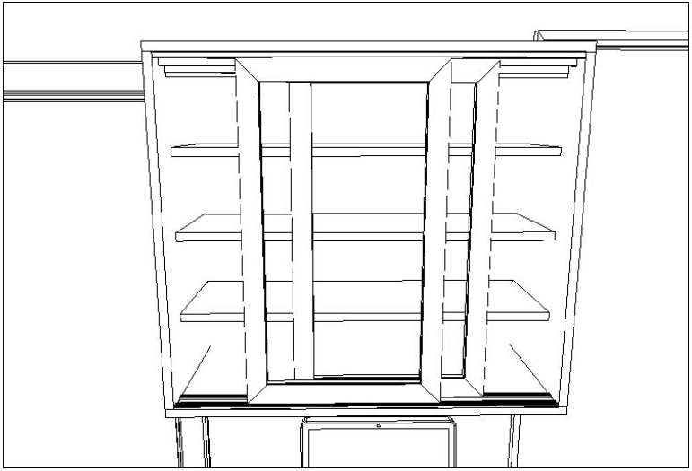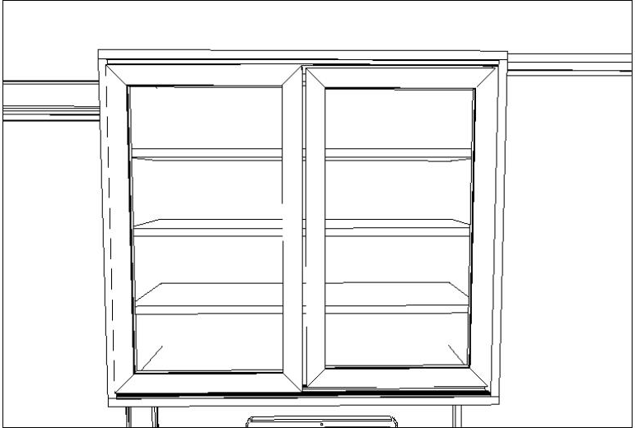

MÓVEL 05. MESA DE ATENDIMENTO:
Material: MDF espessura de 15mm, interno e externo; laminado em todos os lados; forro de 6mm laminado nas duas faces (antimofo);
Cor Branca;
Gaveteiro instalado no centro da mesa, com 3 gavetas, sendo duas pequenas e uma maior;
Corrediças telescópicas;
Puxador perfil, sem ponteira;
Prateleira instalada 120mm abaixo do tampo da mesa;
Porta CPU;
Segue imagens abaixo;
Obs: o móvel descrito está circulado;

DIMENSÕES : LARGURA: 1910mm
ALTURA: 800 mm
PROFUNDIDADE: 500mm

DIMENSÕES DO GAVETEIRO : LARGURA: 400mm
ALTURA: 782 mm (RODAPÉ DE 80mm)
PROFUNDIDADE: 460mm

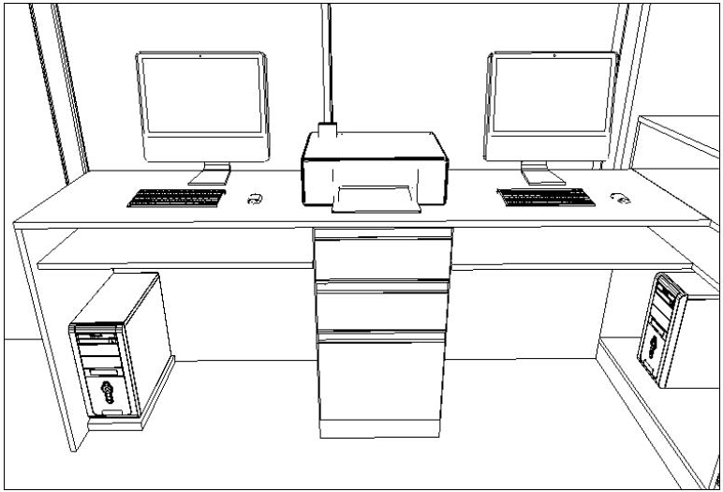

MÓVEL 06. ARMÁRIO SEM PORTAS:
Material: MDF espessura de 15mm, interno e externo; laminado em todos os lados; forro de 6mm laminado nas duas faces (antimofo);
Cor branca;
Duas prateleiras internas, que precisam ser instaladas de forma a dar continuidade no tampo e na prateleira da mesa (móvel 06);
Rodapé de 80mm, de pedra granito Ocre;
Segue imagens abaixo;
Obs: O móvel descrito está circulado;
DIMENSÕES : LARGURA: 870mm
ALTURA: 900 mm
PROFUNDIDADE: 550mm

/// /

PLA

MÓVEL 07. PRATELEIRAS:
Material: MDF espessura de 15mm, interno e externo; laminado em todos os lados; forro de 6mm laminado nas duas faces (antimofo);
Cor Branca;
Duas prateleiras fixadas na parede, sobre o móvel 07;
Alturas da instalação a serem definidas no local;
Segue imagens abaixo;
Obs.: o móvel descrito está circulado;

DIMENSÕES: LARGURA: 870mm
ALTURA: xx
PROFUNDIDADE: 400mm

/// /

MÓVEL 08. GAVETAS:
Material: MDF espessura de 15mm, interno e externo; laminado em todos os lados; forro de 6mm laminado nas duas faces (antimofo);
Cor branca;
14 gavetas divididas em duas colunas, 07 gavetas cada coluna, embutidas no mdf 15mm;
Puxador perfil, sem ponteira;
Corrediça telescópica;
Tampo de granito Ocre, simples;
Rodapé de 80mm, de pedra granito Ocre;
Instalado ao lado do móvel 07;
Segue imagens abaixo;
Obs: o móvel descrito está circulado;
DIMENSÕES: LARGURA TOTAL: 760mm
ALTURA: 900mm
PROFUNDIDADE: 600mm
/// /

MÓVEL 09- GAVETAS:
Material: MDF espessura de 15mm, interno e externo; laminado em todos os lados; forro de 6mm laminado nas duas faces (antimofo);
Cor branca;
35 gavetas divididas em 05 colunas, 07 gavetas cada coluna, embutidas no mdf 15mm;
Puxador perfil, sem ponteira;
Corrediça telescópica;
Tampo de granito Ocre, simples;
Rodapé de 80mm, de pedra granito Ocre;
Segue imagens abaixo;
Obs: O móvel descrito está circulado;
DIMENSÕES : LARGURA TOTAL: 1560mm
ALTURA: 900mm
PROFUNDIDADE: 600mm

/// /

O

MÓVEL 10 e 11. CANTO:
Material: MDF espessura de 15mm, interno e externo; laminado em todos os lados; forro de 6mm laminado nas duas faces (antimofo);
Cor Branca;
É necessário que se produza um canto “falso” no encontro dos dois moveis, pra poder sustentar os armários de cima;
Segue imagens abaixo;
Obs: o móvel descrito está destacado;

///

MÓVEL 12. ARMÁRIOS:
Material: MDF espessura de 15mm, interno e externo; laminado em todos os lados; forro de 6mm laminado nas duas faces (antimofo);
Cor branco textura;
Instalados sobre os moveis 09 e 10;
35 nichos, divididos de forma que fiquem iguais na altura e largura;
Portas de correr, perfil alumínio de 40mm, com vidro branco 8mm;
Portas com chave (onde for possível a instalação);
Segue imagens abaixo;

Obs: o móvel descrito está circulado;

DIMENSÕES: LARGURA TOTAL: 1460mm
ALTURA: 1200mm
PROFUNDIDADE: 400mm

/// /

MÓVEL 13. ARMÁRIOS:
Material: MDF espessura de 15mm, interno e externo; laminado em todos os lados; forro de 6mm laminado nas duas faces (antimofo);
Cor branco textura;
Móvel de canto;
Instalados sobre os moveis 09 e 10;
07 espaços na horizontal divididos de forma que fiquem iguais na altura;
O canto deve ficar com 300mm cada lado, de cada prateleira;
Duas divisórias na vertical, (no restante do móvel, sem contar o canto) que totalizem 14 nichos que tenham a mesma altura e largura;
Portas de correr, perfil alumínio de 40mm, com vidro incolor 8mm;
Portas com chave (onde for possível a instalação);
Segue imagens abaixo;

DIMENSÕES: LARGURA TOTAL (lado maior): 1370mm
LARGURA TOTAL (lado menor): 300mm
ALTURA: 1200mm
PROFUNDIDADE: 400mm
////

OBS:
Os moveis 11 e 12, são um armário de canto. Estão divididos em duas partes para melhor explicação, e ser de mais fácil entendimento a funcionalidade.

MÓVEL 14. PRATELEIRA:

Material: Pedra Ocre simples polida;
Fazer instalação junto a abertura do vidro de atendimento, que se localiza na frente do móvel 06, mesa de atendimento;

DIMENSÕES: LARGURA: ACOMPANHANDO TODA LARGURA DO VIDRO;
ALTURA A SER INSTALADO: CONFERIR NO LOCAL;
PROFUNDIDADE: 400mm;

O projeto dos móveis está disponível em arquivo digital, elaborado no Software PROMOB.

É de extrema importância e necessidade que antes do início da produção dos móveis, seja feita a conferência de medidas no local.

Em caso de dúvidas, entrar em contato com o profissional responsável pela elaboração do projeto.

Cacique Doble,RS, 29 de Maio de 2019

Carla Ragnini
Engenheira Civil CREA 137639-6

ANEXO III

DECLARAÇÃO DE EMPREGO DE MENORES DE IDADE

A empresa ____________________________________________________________________, inscrita no CNPJ nº ____________________________ por intermediário de seu representante legal o(a) Senhor (a)______________________________, portador da carteira de identidade nº _____________________________ e CPF nº _____________________________, residente na Rua/Av. ___________________________________, nº _________________, cidade __________________________________Estado ___________, Telefone: __________________________________declara para o fim do disposto no Inciso V do Art. 27 da Lei nº 8.666, de 21 de junho de 1993, acrescido pela Lei nº 9.854, de 27 de outubro de 1999, que não emprega menor de dezoito anos em trabalho noturno, perigoso ou insalubre e não emprega menor de dezesseis anos, salvo os maiores de 14 anos na condição de aprendiz.

Atenciosamente,

Local e Data _______________,_______de_________________de_________

__________________________________________________
Nome/Assinatura

ANEXO IV

DECLARAÇÃO DE IDONEIDADE

Declaro, sob as penas da lei, para fins desta licitação, que a empresa __________________________________________ não foi Declarada inidônea para licitar ou contratar com a Administração Pública, nos termos do inciso IV, do Art. 87 da Lei 8.666/93, bem como que comunicarei qualquer fato ou evento superveniente a entrega dos documentos de habilitação, que venha alterar a atual situação quanto a capacidade jurídica, técnica, regularidade fiscal e econômica - financeira).

Atenciosamente,

___________________,_______de_________________de______

_________________________________________________

ANEXO V

DECLARAÇÃO DE RECUSA AO DIREITO DE INTERPOR RECURSO
NA FASE DE HABILITAÇÃO

A empresa ___________________________________________________________ por intermediário de seu representante legal o(a) Senhor (a)_______________________________________abaixo assinado, ciente das prerrogativas referentes ao direito de recurso previsto na Lei 8.666/93 e suas alterações, DECLARA NÃO TER INTERESSE DE FAZER USO DO REFERIDO DIREITO, na fase da Habilitação, desta forma, renunciando e autorizando a Comissão Permanente de Licitações a prosseguir a segunda fase deste processo licitatório, com a abertura dos respectivos envelopes.

_______________,_______de_________________de_________

_____________________________________________
Nome/Assinatura Representante empresa

ANEXO VI
MODELO PROPOSTA FINANCEIRA
RAZÃO SOCIAL
CNPJ
ENDEREÇO
MUNICÍPIO |  |  |  |  |  |  | CEP
TELEFONE: |  |  |  |  | E-MAIL
RESPONSÁVEL
CPF
ENDEREÇO

ITEM | Unid. | Quant | DESCRIÇÃO | VALOR UNIT. DOS SUBITENS
1 | Uni |  | Móveis para a Farmácia da UBS, localizada em de São Luiz Rei. | VALOR UNIT. DOS SUBITENS
1.1 | Uni | 01 | Armário
1.2 | Uni | 04 | Prateleiras removíveis
VALOR TOTAL DO ITEM 01 – Móveis Farmácia UBS São Luiz Rei R$

ITEM | Unid. | Quant | DESCRIÇÃO | VALOR UNIT. DOS SUBITENS
2 | Uni |  | Móveis para a Farmácia da UBS, localizada na Sede do Município | VALOR UNIT. DOS SUBITENS
1.1 | Uni | 01 | Armário
1.2 | Uni | 01 | Mesa para computador
1.3 | Uni | 01 | Prateleiras
1.4 | Uni | 01 | Aéreo Suspenso
1.5 | Uni | 01 | Mesa de atendimento
1.6 | Uni | 01 | Armário sem portas
1.7 | Uni | 01 | Prateleiras
1.8 | Uni | 01 | Gavetas
1.9 | Uni | 01 | Gavetas
1.10 | Uni | 01 | Canto
1.11 | Uni | 01 | Canto
1.12 | Uni | 01 | Armários
1.13 | Uni | 01 | Armários
1.14 | Uni | 01 | Prateleira
VALOR TOTAL DO ITEM 02 – Móveis Farmácia UBS da Sede R$

Data _____________

________________________
Nome/Assinatura Responsável Pela empresa

